SYKE BARN 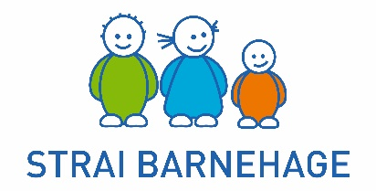
Vi har startet et nytt barnehageår, og kommer etter hvert inn i den perioden på året hvor vi gjerne har mye sykdom.
Det er derfor ekstra viktig at alle overholder barnehagens regler, som er gitt av Folkehelseinstituttet - for å hindre smittespredning.
I utgangspunktet er det barnets allmenntilstand som avgjør om barnet kan gå i barnehagen eller bør holdes hjemme. Som hovedregel bør barnet være friskt nok til å delta i normale aktiviteter i barnehagen. Ved feber (over 38 grader), bør barnet først og fremst av hensyn til seg selv holdes hjemme. I noen sammenhenger kan det også være viktig i forhold til smittevernhensyn. Barnet må være borte til det er feberfritt!
Når det gjelder oppkast/diare må barnet være symptomfri i 48 timer før de kan komme tilbake.
Vi ber dere alle om å følge disse reglene! Og dersom alle gjør dette, vil antakeligvis det totale sykefraværet i løpet av et år reduseres!
Vi har full forståelse for at det ikke
alltid er lett å vurdere ulike sykdomstilstander – spør oss om dere er i tvil – så finner vi det ut sammen!

Sjekk også www.fhi.no - Folkehelseinstituttet

Hilsen oss i Strai barnehage

Oppdatert 21.08.23

